
Artikel: | KEHRMASCHINEN
Modell: | MBR 800 HLR

Die Abbildung kann ein Symbolfoto sein.
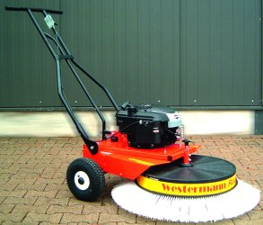
Motor: | Honda, 4-Takt
Getriebe: | Für L-/R-Lauf der Bürste
Arbeitsbreite: | 85 cm
Höhenverstellung: | Zentral - Polypropylen
Flächenleistung: | Bis zu 2250 m²/h
Zubehör: | Auffangsystem Cleanbag,  Schwadblech u. Wassersprühanlage

€ 1.520,-

